**佐賀市の環境状況**

大　　気

大気

大気汚染は、工場等で物を燃やしたり、自動車が走行する際に発生する窒素酸化物や硫黄酸化物等により引き起こされています。

　佐賀市では、窒素酸化物中の二酸化窒素を市内の７地点で、ガスパック法により測定しています。

測定値はいずれも環境基準値以内であり、特に問題は見られません。

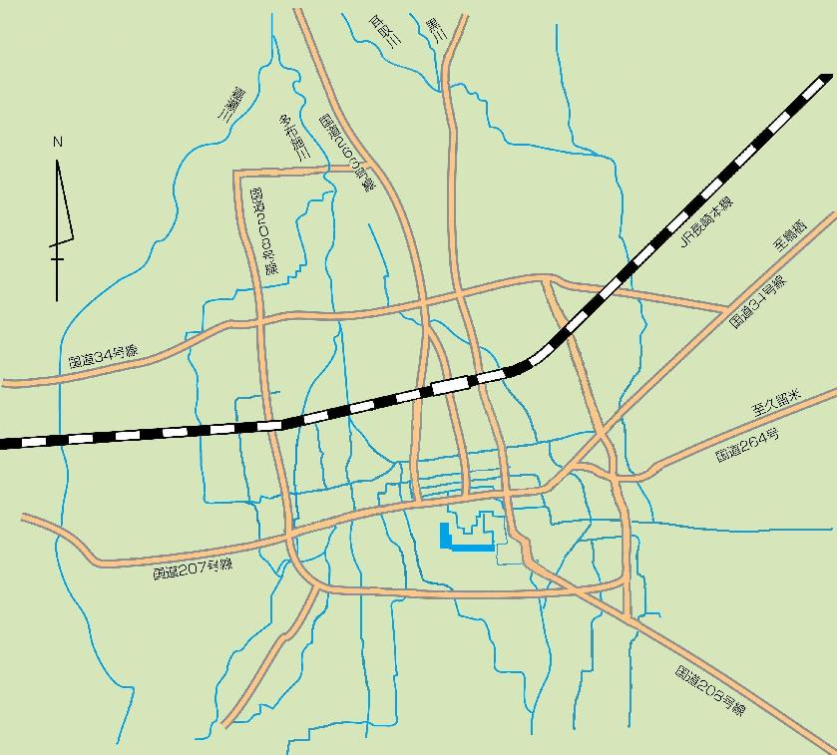

大気測定場所

１.佐賀県環境センター

５.本庄３号広場

４.佐賀中部病院

３.勧興公民館

２.八戸町公民館

６.大和支所

７.諸富支所

二酸化窒素の環境基準

0.04～0.06ppmのゾーン内または、それ以下の値。

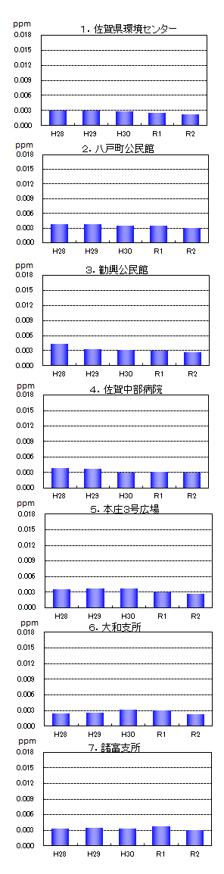

窒素酸化物

窒素酸化物は物が高い温度で燃える時に発生する気体です。大気中には主として一酸化窒素と二酸化窒素の形で存在します。二酸化窒素は濃度が高くなると、ぜん息や気管支炎などの病気を引き起こしたり、光化学スモッグや酸性雨の原因になったりします。

ガスパック法

大気中の二酸化窒素などの簡易測定方法。二酸化窒素などの分子拡散を利用し、長期間にわたり捕集するもので、風速、温度、湿度などにより捕集率に影響を受けない構造になっております。測定結果は、捕集後発色させて吸光光度法により定量したものを平均濃度で表します。

ガスパック法

大気中の二酸化窒素などの簡易測定方法。二酸化窒素などの分子拡散を利用し、長期間にわたり捕集するもので、風速、温度、湿度などにより捕集率に影響を受けない構造になっております。測定結果は、捕集後発色させて吸光光度法により定量したものを平均濃度で表します。